基隆市中正國小資訊課程與教學實施（照片篇）
單元  名稱 | 師生運用資訊相關設備做學習活動
時間 | 1011016 | 地點 | 教室 | 人數 | 25
教  學  活  動 | 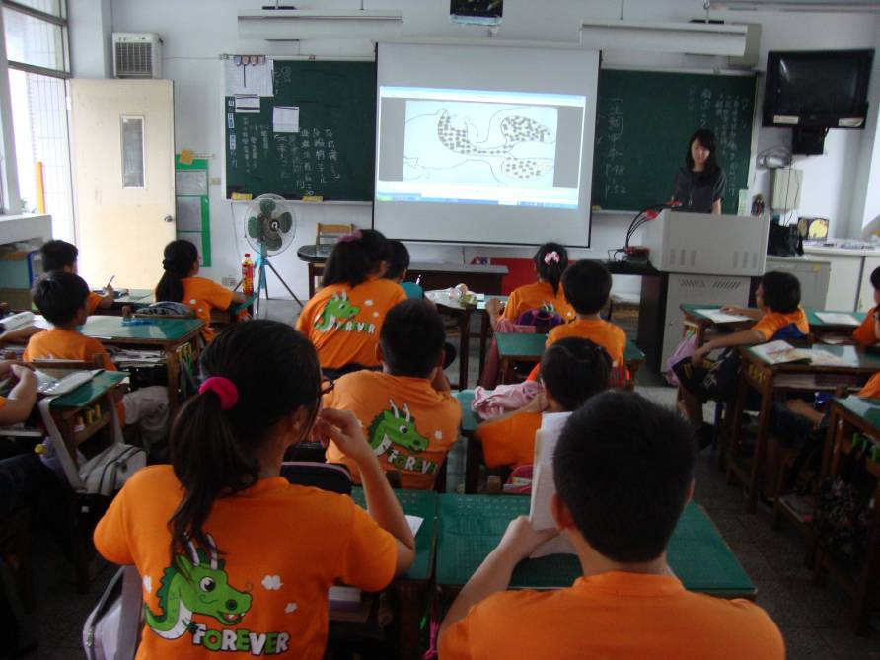
教  學  活  動 | 運用資訊設備-資訊融入健康
教  學  活  動 | 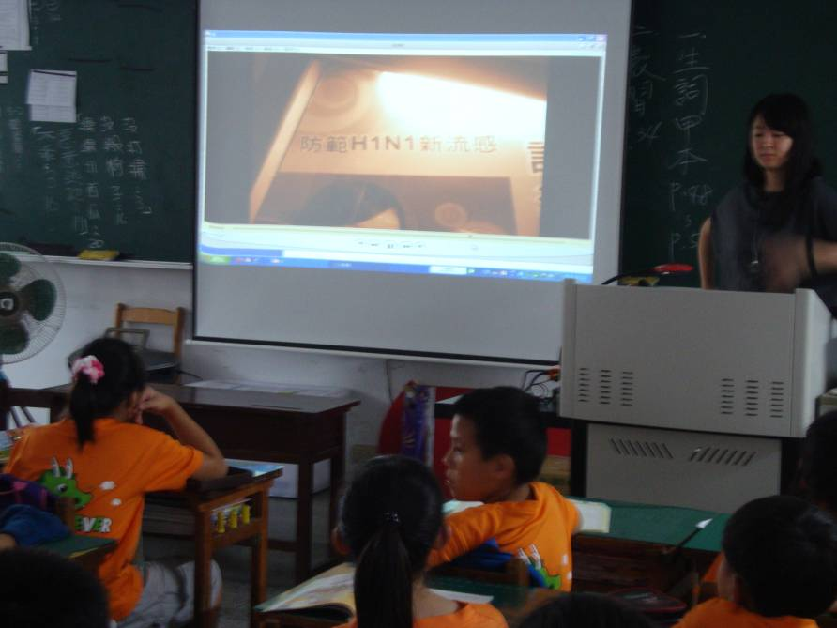
教  學  活  動 | 運用資訊設備-資訊融入健康

